МУНИЦИПАЛЬНОЕ БЮДЖЕТНОЕ ДОШКОЛЬНОЕ ОБРАЗОВАТЕЛЬНОЕ УЧРЕЖДЕНИЕ

Детский сад №31 «Улыбка»

Занятие
по формированию элементарных экологических представлений
для детей средней группы
"Путешествие в осень"

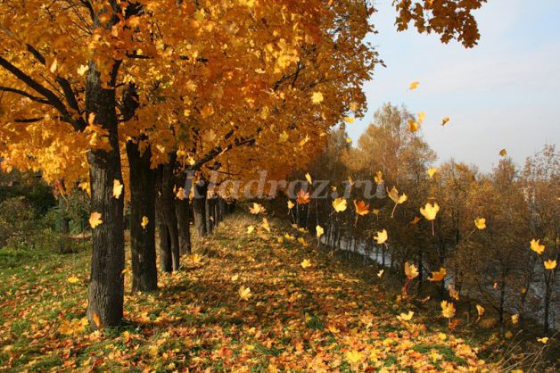

Выполнила:
Воспитатель Эмиргамзаева Д.А.

Каспийск
2018

Цель:
- Помочь увидеть многоцветие осени,
- Учить чувствовать и понимать красоту окружающего мира, поэзию, живопись,
- Учить проявлять свой эмоциональный всплеск в практическом применении через рисунок и самовыражение в музыке
Задачи:
- Расширять представления детей об осенних изменениях в природе;
- Учить детей называть приметы осени;
- Развивать у детей речевую активность;
- Тренировать в отгадывании загадок.
- Учить рисовать осенние листья в технике по мокрому листу;
Материал: дорожки (узкая и широкая), картины осени, картина лужайки, цветик-семицветик, краски акварельные, кисти, баночки для воды, салфетки.
Ход занятия
Воспитатель вместе с детьми входят в зал украшенный осенними листьями
Воспитатель:
Сейчас мы отправляемся в чудесную страну, страну загадочную полную тайн. А кого мы пойдём искать вы узнаете если отгадаете загадку:
Приходи!- её мы просим
В золотом наряде...(осень)
Воспитатель:
Правильно, мы пойдём искать Осень. Ну, отправляемся в путь. Смотрите, всё замечайте и ничего не пропускайте! Идём в страну мы по дорожке, где шагали чьи-то ножки. (Дети и воспитатель идут по дорожке). Но будьте внимательны. Дорожки нужно менять. Слушайте слова и действуйте вслед за стихами.
"Маленькие ножки идут по дорожке,
А большие ноги идут по дороге.
Маленькие ножки бегут по дороге,
А большие ноги бегут по дороге.
Маленькие ножки скок-прыг по дорожке,
А большие ноги идут по дороге."
Воспитатель: "Послушные у нас ножки. А куда же мы идём? "
Дети: «Идём искать Осень.»
Воспитатель: "У каждого времени года есть свои приметы. Сейчас проверим, знаете ли вы приметы осени. Я вам буду загадывать загадки, а вы их отгадывайте.
" Листья в воздухе кружатся,
Тихо на траву ложатся.
Сбрасывает листья сад-
Это просто...(листопад)"
"В сентябре и в октябре
Их так много во дворе!
Дождь прошёл- оставил их,
Средних, маленьких, больших. (лужи)
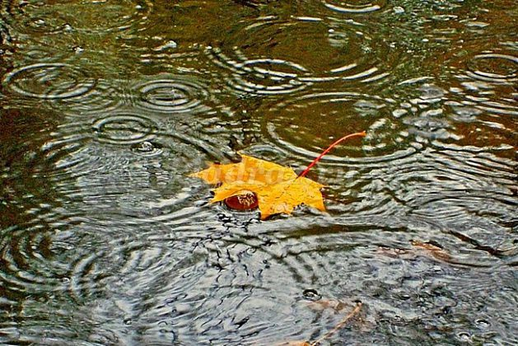
"Ветер тучу позовёт,
Туча по небу плывёт.
И поверх садов о рощь
Моросит холодный ...(дождь)
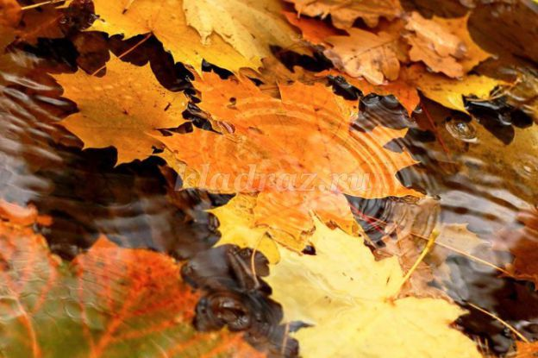
"Без рук, без ног
Под окном стучится,
В избу просится" (ветер)

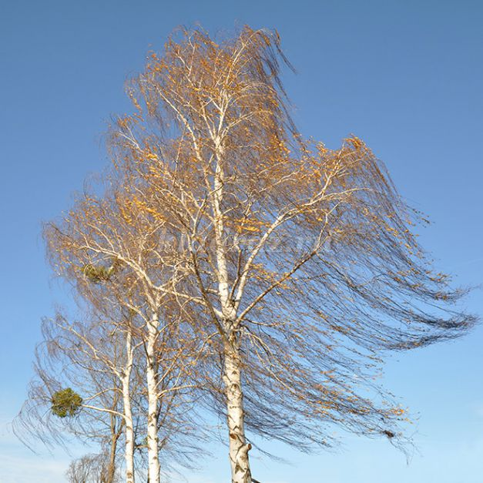
"В сером небе низко
Тучи ходят близко,
Закрывают горизонт,
Будет дождь,
Мы взяли...(зонт)

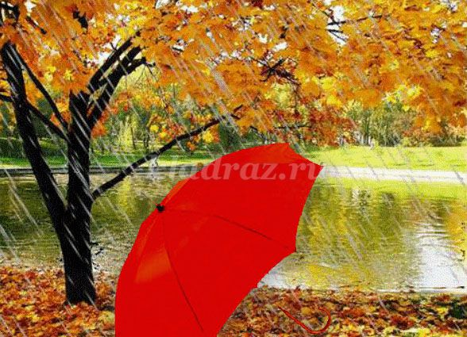
Опустели наш грядки,
Огород и сад в порядке.
Ты, земля, ещё рожай,
Мы собрали...(урожай)
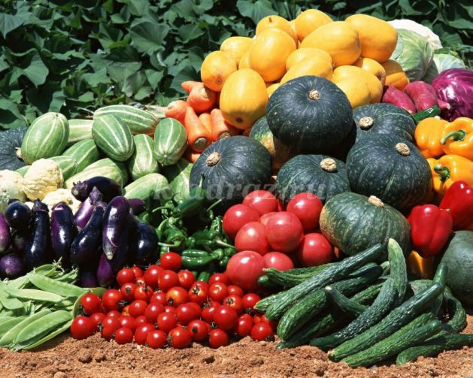
Стало ночью холодать,
Стали лужи замерзать.
А на травке- бархат синий,
Что это такое?.. .(иней)
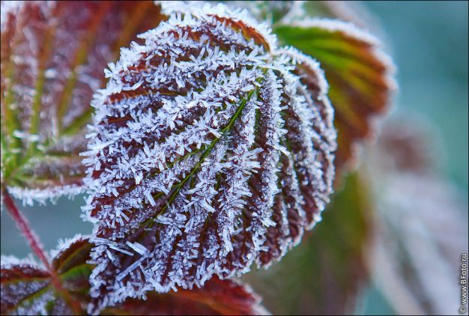
Воспитатель: Вы знаете приметы осени, значит, можно дальше идти. Ребята, посмотрите, мы с вами попали на лужайку, где много цветов.
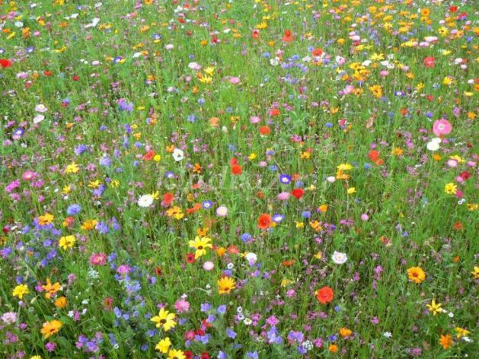
(воспитатель находит цветик- семицветик)
Воспитатель: "А это что за странный цветок, разный каждый лепесток?"
Цветок: Я необычный цветок. Я цветик-семицветик. Каждый лепесток у меня особенный. Найдите у меня цвета осени.
Дети называют осенние цвета: желтый, красный, оранжевый, зелёный.
Цветок: «Ребята, а вы хотите попасть в гости к Осени?»
Дети: «Да, хотим.»
Цветок: Тогда скажите заклинание, но быстро-быстро, иначе не подействует.
(Дети произносят скороговорку)
"Осень просекой прошла,
Свои краски разлила."
(демонстрируется слайд осень)
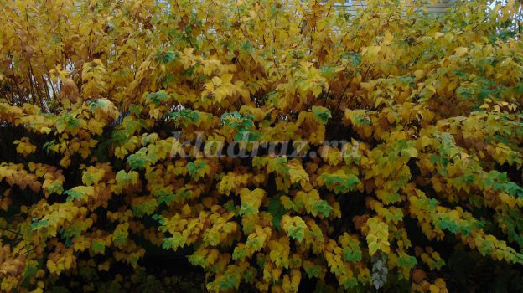
Воспитатель читает стихотворение:
На опушке осень краски разводила,
По листве тихонько кистью проводила.
Пожелтел орешник, и разделись клёны,
В пурпуре осинки, только дуб зелёный.
Воспитатель:
" Вот как много у осени работы! Все листики надо позолотить, ни одного не пропустить. Какую краску выбрала осень? А как рисовала?
В этом ей помогла волшебная кисточка и музыка. Кисточка сама под музыку плясала с листика на листик и все позолотила. А где живёт мелодия?
(Дети слушают...и в это время демонстрируются слайды как осень рисует на листьях)
Воспитатель:
Устала осень, уснула. А мимо ветер пролетел, краски взял и все смешал. На один листик брызнул оранжевой краской, а на этот пролил красную краску. Ребята, давайте его попросим чтобы он больше не шалил.
Дети говорят: "Ветер, ветер не шали,
Краски взял, так положи!"
Воспитатель:
Не хочет вернуть ветер краски. Предлагает нам поиграть с ним, ему ведь скучно одному. Дети давайте с вами потанцуем под музыку, изображая листики.
Под фонограмму П. И .Чайковского "Октябрь" из альбома "Времена года" дети танцуют.
Воспитатель цитирует:
Листья дубовые, листья кленовые,
Желтеют и падают тихо.
Ветер хватает, в кучу бросает,
Кружит листики тихо.
Так заставляет летать и кружиться,
Так он играет и веселится.
Листья танцуют свой хоровод,
Снова вернутся лишь через год.
Воспитатель:
Но вот полил сильный дождь. Упали капли воды на листья, и потекла краска, смешались все цвета.
Ой, какая красота!
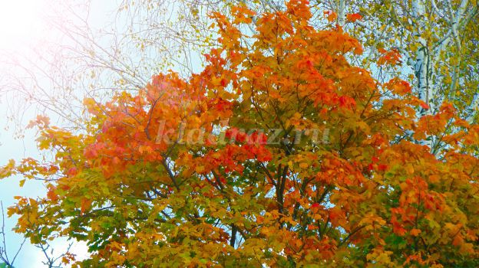
Воспитатель: Ребята, полюбуйтесь листик был простой, а теперь он золотой. Как переливаются краски. Деревья надели золотой наряд.
Всю зелень леса взяла и перекрасила,
Добрая волшебница всё вокруг украсила,
Ярко-жёлтым цветом землю разукрасила.
Всё вокруг искрится,
Всё переливается.
Как же это чудо в природе называется?
Дети хором: Осень!
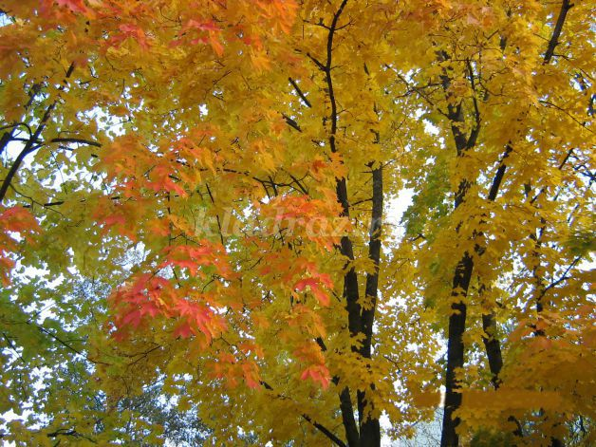
Воспитатель:
Дети, а сейчас мы будем маленькими художниками, передадим красоту осени в своих рисунках. Подойдите к столам и посмотрите что вам осень приготовила: листики, краски, кисти, стаканчики с водой. Помните, как рисовала осень? Наши листья смачиваем водой, затем набираем нужную краску и лёгкими движениями наносим на лист. (Дети рисуют под музыку.)
После выполнения работы воспитатель предлагает детям полюбоваться своими листочками и подводит итог занятия.

